## ヒストリカル法

ヒストリカル法は、過去に生じたマーケット変動が、将来もそのまま繰り返されると考え、リスクファクター及び資産の過去の値を単純集計することによって、VaRを求める方法。

## 具体的な計算方法(1資産の収益率データからVaRを計算する場合)

過去の収益率データ(250営業日分の日次データ)を採取する。

この収益率集合の階級値を小さい順に並べた集合

を用いて階級値を算出し与えられた信頼水準のVaRを計算する。

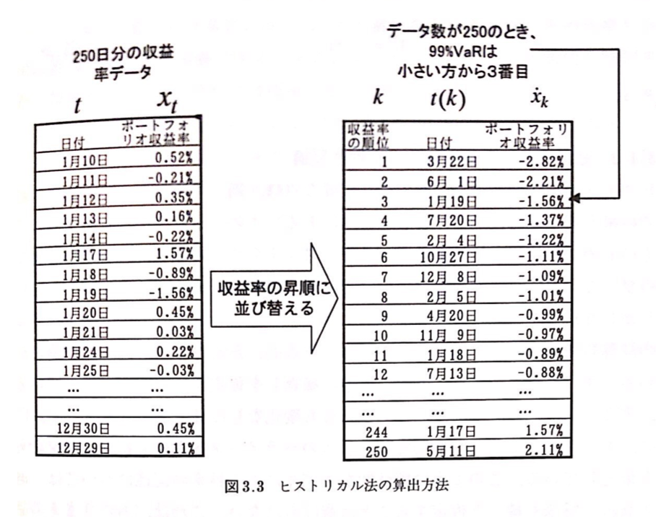

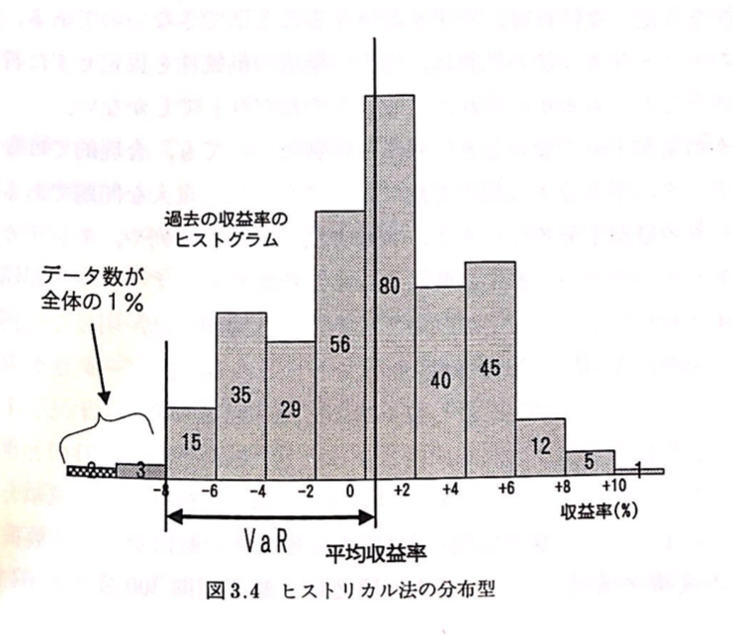

## 対象資産が複数存在する場合

基本的に、1資産の場合と方針は変わらず、各時刻における複数の資産に対して現在のポートフォーリオの資産比率を掛け合わせたポートフォーリオ全体の収益率をもとに階級値を計算することになる。

## ヒストリカル法に対する批判と反論

ヒストリカル法の批判として、以下の2点が挙げられているが、他の方法でも同様のことが言える。

* デルタ法
  + 過去の共分散行列が今後も変化なしに続くと仮定
* モンテカルロ法
  + 市場変動モデルのパラメータが過去も将来も一定であると仮定